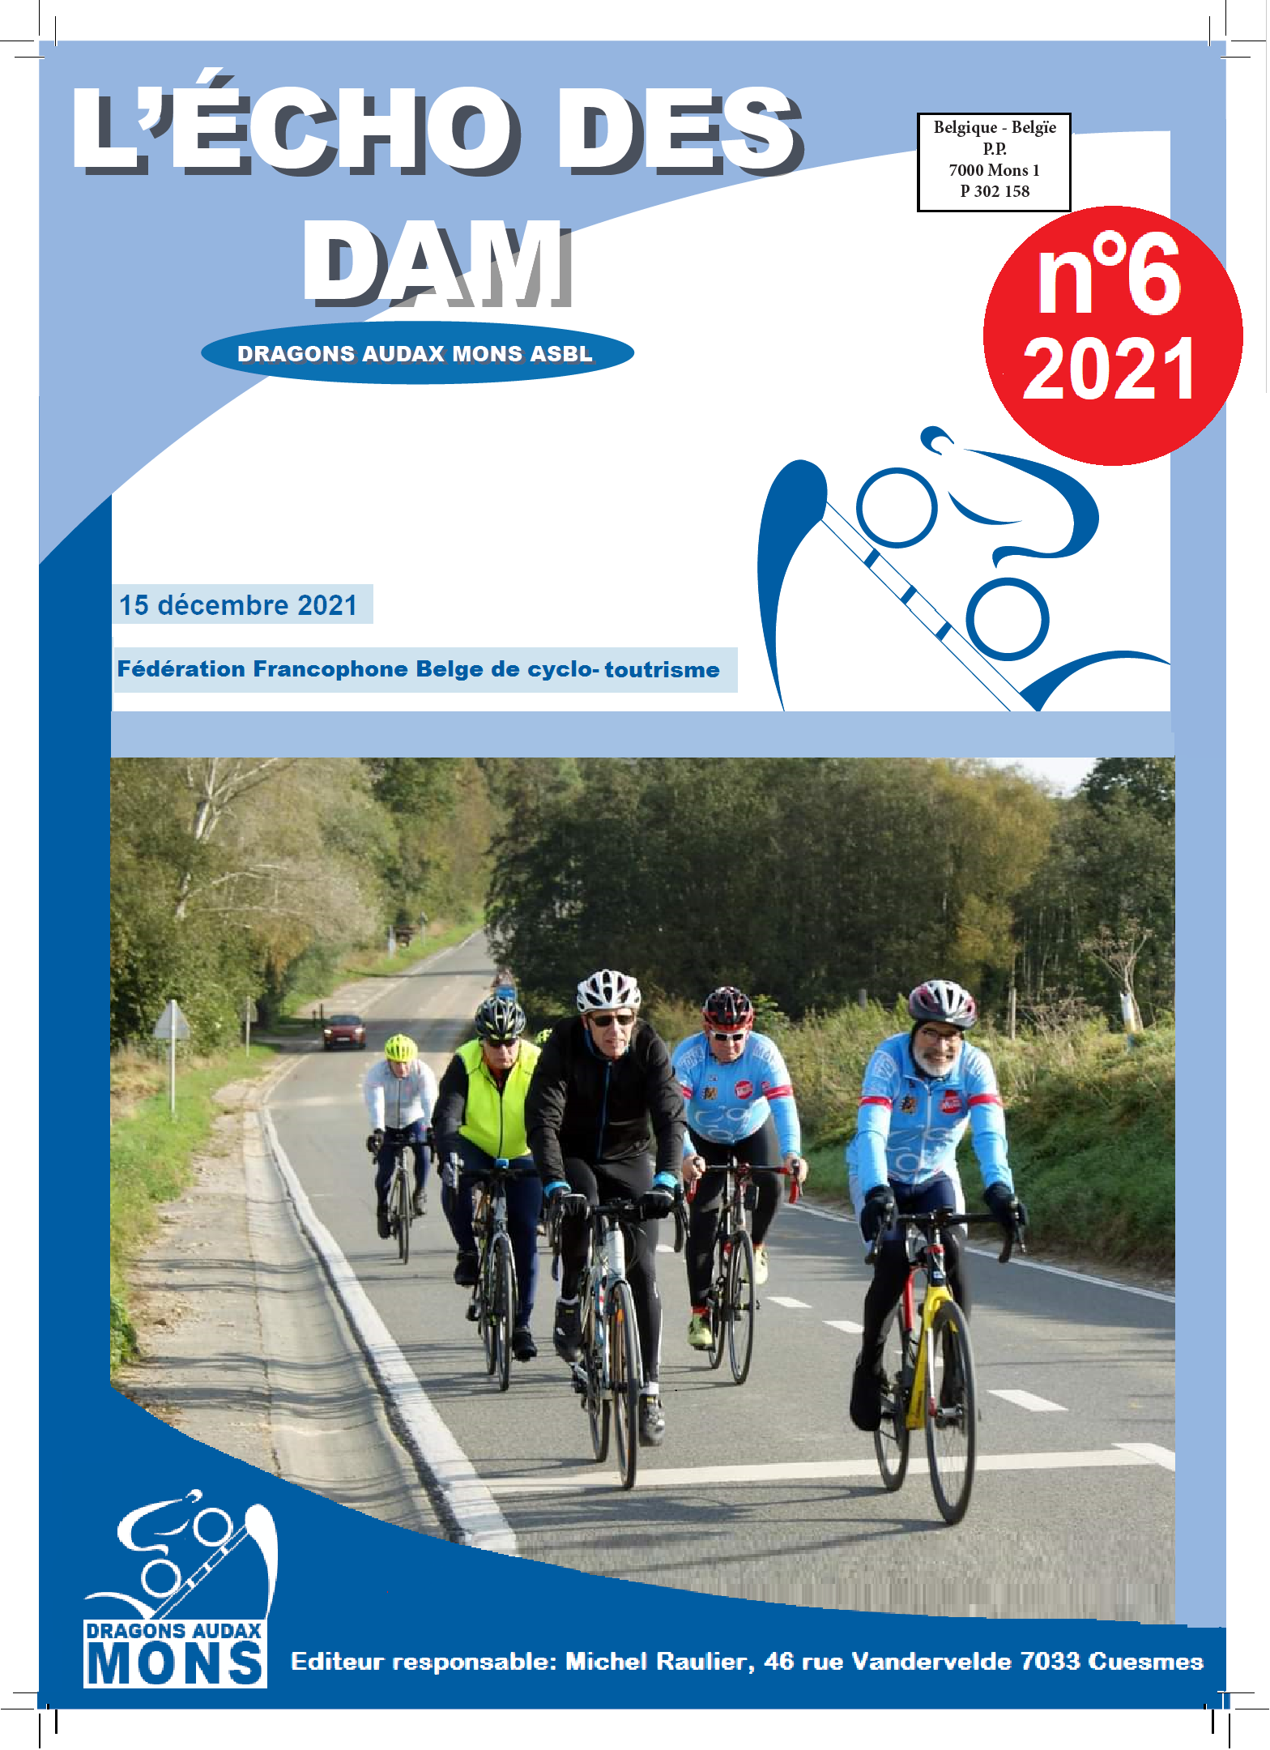
Le séjour 2022 à Valigny
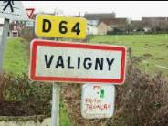 | Cette année, le séjour club aura lieu dans l’Allier, en Auvergne : c’’est plus ou moins à 525 km de Mons.  Il s’agit d’un hébergement composé de 4 gîtes et nous avons loué le tout du 16 au 23 juillet 2022.  Et cette année encore, Robin et Florine seront aux fourneaux ! | 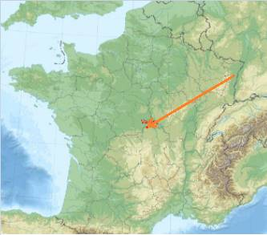
La capacité "officielle" du gîte est de 35 couchages mais nous limiterons à une trentaine de participants (y compris les 3 cuistots) afin de garantir un bon confort à chacun.
Gite de Caren :  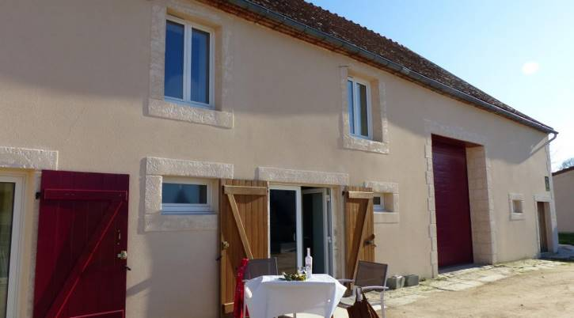  https://www.gites-de-france-allier.com/location-vacances-Gite-Valigny-03G11656.html | Gîte de Bastien  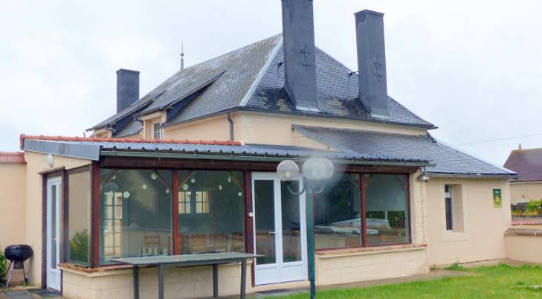  https://www.gites-de-france-allier.com/location-vacances-Gite-Valigny-03G11431.html
Gite de Marc  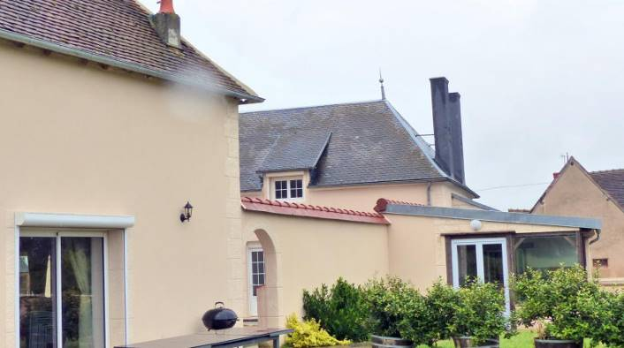  https://www.gites-de-france-allier.com/location-vacances-Gite-Valigny-03G11432.html | Gîte de Lilou  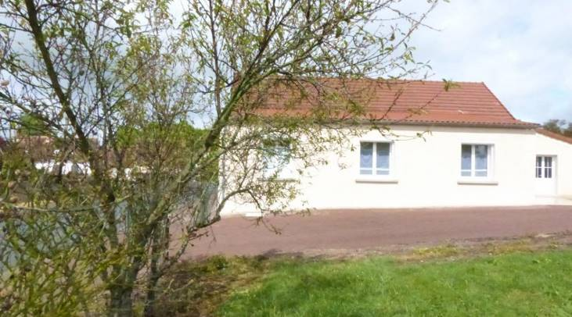  https://www.gites-de-france-allier.com/location-vacances-Gite-Valigny-03G11483.html

On roulera du dimanche au vendredi, et Marc a déjà repéré quelques beaux parcours sur ridewithgps
La participation au séjour sera de 495 euros maximum : cela comprend les 7 nuitées et tous les repas : petit déjeuner, pic-nic lors du parcours et repas du soir. Les boissons restent bien entendu à votre charge.
Si vous souhaitez vous inscrire pour ce séjour, faites-le savoir à Piet (petrusvanzeeland@gmail.com ou au 0477/69 31 67) et pensez à verser l’ acompte de 100€ par personne sur le compte Fortis du club BE30 0012 7201 0611 avec, en communication : séjour club.

Le mot du zident.
Et voilà une seconde année qui se termine sans Marche de la St Sylvestre, ni souper-club.

Nous n'avons pas à rougir d'avoir annulé ces activités, vu les circonstances.
D'ailleurs, la plupart des organisations que proposaient les clubs voisins se sont aussi évanouies dans les brumes du Covid, et nous pouvons être fiers de les avoir remplacées par nos dominettes.
Et, le saviez-vous ? Le succès de nos dominettes dépasse le cadre de notre club car d’autres cyclos nous ont dit emprunter nos traces GPS pour varier leurs activités… Les traces GPS, c’est comme les routes : ça se partage !

Que nous apportera 2022? On l'ignore, mais ce qui est sur, c’est que les dragons continueront à faire des projets, quitte à adapter leur allure au gré du vent!
Amitchiés.
Michel R.

...C’est pas parce qu’y a pas de Marche…
…qu’il ne vous faut pas communiquer au Chi votre palmarès de l’année 2021 !
Sinon, il n’y aura pas de lauréat à l’AG 2022 !
Car nous la prévoyons, l’AG 2022, : ce sera le dimanche 30 janvier . Nous avons déjà réservé la salle et contacté les cuistots. Mais, … vous connaissez la situation : est-ce que ce sera faisable dans de bonnes conditions ? Vers le 15 janvier, nous ferons le point et déciderons s’il est préférable de la faire ou pas.
Entretemps, chacun son boulot, nous, c’est la logistique de l’AG, vous, c’est une partie du contenu. Hé oui : à vous de déclarer votre bilan dragonnal, non pas au fisc, mais au Chi (P.Godard 34 rue du Pourcelet 7000 MONS ou patgod34@gmail.com ou 0478 :12 89 12) avant le 31 décembre, date de la poste, du mail ou du sms faisant foi.
Et votre bilan dragonnal, c’est les 4 challenges que voici :
Challenge « Classic » :
Le challenge Scratch (= tous les km parcourus dans l’année 2020) | … km
Le challenge Régularité (participation à une activité club proposée par les DAM ou organisée par la FFBC) | … spadams
Challenge Dragon Sport :
Indiquez vos participations à des BàD (1 point) , des Cyclo-coteurs, Cyclo-montagnardes, Cyclo-sportives (2 points) , des diagonales (2 points) et enfin des voyages, séjours ou stages (2 points)
  Dates | Participation à … | Points
  Dates | Participation à … | Points
  TOTAL
Challenge du Trèfle:
Trèfle des lacs, réalisé le ../../2021 | Trèfle de Godarville, réalisé le ../../2021
Trèfle de St Aubert, réalisé le ../../2021 | Trèfle de Waterloo, réalisé le ../../2021

PV du C.A. du 08/11/2021
PRESENTS : M. Raulier président.
S.Alleyn, H.Dandoy, A.Delfosse, C.Englebienne, P.Godart, H.Latouche, M.Menu, F.Tichon : Administrateurs.
EXCUSES OU ABSENTS : P.Trauwaert, S.Filleul, P.VanZeeland, S.Cools

1/ Activités passées :
Dernières sorties : Rien à signaler, le CA remercie Serge pour les infos qu’il communique afin de programmer les sorties hebdomadaires.

2/ Activités futures
Prochaines sorties : 11/11 9h on démarre de la maison de l’enfance pour le parcours de l’an passé (+/-70km). Attention le pass sanitaire covid sera exigé si on veut rentrer dans la salle après la rando.
Souper club : Pour la location de la salle, tout est en ordre, manque juste l’attestation d’assurance (Alain). La location est payée, les volontaires vaisselle et service salle et bar sont trouvés, Piet s’occupera de la commande de vin sur base des chiffres antérieurs. Sono ok (serge). Brasseur ok. Véro s’occupe du dessert. (Ou est le Samovar ?) Montage salle vendredi 17h, bienvenue aux volontaires. Des invitations plus personnelles seront lancées aux anciens présidents ainsi qu’aux sponsors et à l’échevine des sports (Alain). Le repas est offert aux sponsors. Il faudra prévenir les participants que le pass covid sera exigé lors de l’entrée dans la salle. Caroline se propose de gérer ce problème.
Marche nocturne : Ok pour un départ de l’auberge de jeunesse. Inscriptions de 18 à 20h.PAF idem l’an passé. Toujours pas de volontaire pour la soupe, Michel lancera un appel sur Whatsapp. Quelques affiches seront réalisées pour annoncer la marche et surtout le nouveau lieu de départ. (+/-10 dans Mons, au tennis, à la maison du tourisme…). Il faudra l’annoncer sur FB et aussi par mail que les membres pourront forwarder un maximum. Filip va essayer de faire annoncer l’évènement sur visit.mons, il gère aussi l’équipe du fléchage.(1 seul parcours, voir avec Hervé). Michel enverra un fichier image de l’affiche pour la faire diffuser en boucle sur le site de la FFBC. Jean a signalé qu’il avait des palettes à disposition pour le feu au Panisel.
AG2022 : Elle aura lieu le dernier dimanche de janvier, au tennis. Patrick Ruelle s’est porté volontaire pour la réalisation du rameur. Le repas se ferait à la salle Calva de Maisières (Chi). Marc contactera Robin pour avoir une offre. Le prix du repas 30€,35€ ?
Séjour club 2022 du 16/07au 23/07 : La location est faite, Robin est ok pour les repas. Le budget s’équilibre avec 17 participants au prix de 495€. Pour les parcours, Marc demande qu’il fasse minimum 100km vu le léger dénivelé dans la région. Il a envoyé des propositions à Philippe.

3)Divers :
AG de l’ACSAH : pas de volontaire pour participer à la réunion du 14/11. Alain enverra le calendrier des sorties organisées par le club en s’excusant de notre absence.
Trèfle 2022 : Ce sera Waterloo, Maroilles, Mont de l’Enclus, et Val Joly. Il est décidé de retirer les parcours du challenge après deux années. Maroilles, Mont de l’Enclus et Val Joly doivent être peaufinés, ils seront prêt en janvier.
Etoile du rail : Le CA décide d’abandonner ce challenge, vu l’absence de succès.
Prochain CA le 6/12.
Compte-rendu : Alain Delfosse

PV du C.A. du 08/11/2021
PRESENTS : M. Raulier président.
S.Alleyn, S.Cools C.Englebienne, M.Menu, F.Tichon, , P van Zeeland : Administrateurs.
EXCUSES OU ABSENTS : A.Delfosse, P.Trauwaert, P.Godart, H.Latouche, H.Dandoy, S.Filleul
Activités passées :
Les deux derniers week-ends, le temps n’invitait pas à sortir mais les semaines précédentes ont connu un grand succès.
L’annulation du souper fromage s’est révélée la bonne décision. Les décisions prises par le CODECO dans les jours qui ont suivis notre C.A. ‘de crise’ rendaient une telle organisation impossible.
Activités futures
La marche de la Saint Sylvestre est annulée pour la deuxième année consécutive. En tenant compte des contraintes imposées par le dernier CODECO, nous avons jugé cette organisation trop difficile. S’ajoute à cela qu’Hervé Latouche a signalé que le chemin d’accès est difficilement praticable.
Ce sera annoncé à la FFBC et sur le site du club.
Caroline propose d’organiser la marche pour les membres à la date prévue, le 26 décembre. Michel annoncera cela sur le groupe Whatsapp du club.
AG 2022 Elle aura lieu le 30 janvier comme convenu. On maintient les réservations de la salle et des repas pour le moment. Marc demande le prix du repas à Robin.
Le Rameur sera envoyé par mail. Celui qui veut la version papier devra le signaler pour qu’on l’imprime.
Le bilan chiffré des kilomètres accomplis en 2021 sera, comme d’habitude, remis à Patrick avant la fin de l’année.
Mons-Chimay-Mons 2022 :Le visuel est en ordre et sera payé.
Les parcours seront réalisés par Hervé Latouche.
Sébastien demandera de plus amples informations concernant le photographe qui se propose pour faire des photos sur le parcours.
Séjour 2022 : Pour la location des gîtes tout en en ordre. L’acompte de la location sera due quelques mois avant le séjour.
On lancera les inscriptions par le groupe whatsapp au début de l’année 2022.
Parcours : Certains DOM doivent subir de légères modifications que Serge signalera à Philippe qui les appliquera.
Michel, par le biais de la gazette ou le groupe whatsapp, demandera aux membres qui ont des parcours à proposer, de les signaler
Les 4 trèfles pour 2022 seront Waterloo, Les lacs, Maroilles et Mont de l’Enclus. Les parcours seront sur le site du club au début de 2022.
Présidence : Michel rappelle que c’est la dernière année de son mandat. Il demandera sur le groupe whatsapp du club si de nouvelles candidat(e)s se présentent.
Divers
Vu le petit nombre d’administrateurs présents, le Président souligne la difficulté pour un C.A. de bien travailler avec des administrations fréquemment absents.

Prochain C.A. le 10 janvier 2022
Piet van Zeeland

Ré-affiliez-vous, qu’ils disaient !
Ah ça oui, si vous voulez recevoir la revue Cyclo et le calendrier FFBC, il faut vous réaffilier illico. Ce week-end au plus tard, qu’il a dit l’ Sec.

Un club, ce n’est pas qu’un comité…
Un club, c’est l’affaire de tous les membres !

Par exemple, cette année, pour la Marche de la St Sylvestre, la « petite Véro » n’était pas dispo pour faire les 30 litres de soupe comme d’hab (au fait, elle la fait depuis combien d’années, déjà ?), il s’est trouvé des dragons (les Van Hees, Fabienne) pour prendre le relais. Bon, pas de chance : on annule la Marche, mais merci à eux.

Autre exemple, Jules et Jacky qui prennent le relais e Marc pour le fléchage du MCM. Bon, là aussi, mauvais exemple, y a pas eu de MCM, mais quand même : grand merci à Tic et Tak !

J’ai gardé un dernier exemple, un exemple qui a pu se concrétiser !
Quand nous avons parlé du cinquantième anniversaire du MCM, vous êtes plusieurs à nous avoir fait des suggestions pour en faire un événement digne de ce nom. Ainsi, Sophie nous avait suggéré d’installer un grand visuel, genre image de 2 X 3 mètres représentant le MCM, visuel devant laquelle les participants prennent place pour se prendre en photo. C’est un souvenir original et apprécié.
Nous avons creusé l’idée de Sophie, et Philippe T. s’est rappelé d’un dessinateur de BD local, Diel, qui, peut-être, pourrait dessiner ce visuel… ?
Et bien, nous l’avons contacté et cette image, elle est réalisée, elle servira aussi pour l’affiche, et elle est déjà sur le site de la fédération : la voici (en tout petit)



Il y a bien des façons d’aider le club.

Vous avez une proposition de parcours un peu différente pour une dragonnette ? Proposez-la à Serge
Vous avez une suggestion pour améliorer une dominette ? Faites-en part à Philippe Trauwaert.
Vous aimez lire le ramdam de ce même Philippe T. ? Donnez-lui un coup de fil ou faites-lui un sms pour lui donner un feed-back des sorties des dragons…
Vous appréciez le Rameur, témoin de l’histoire du club ? Envoyez une bafouille à Patrick Ruelle !
(paddymg.ruelle@gmail.com 0479/67.93.01 )
Ou encore …
Si vous souhaitez vous investir plus dans le club, sachez que le conseil d’administration a besoin de sang neuf. En 2021, le C.A. a été ravi d’accueillir un nouvel administrateur, Stéphane, et pour 2022, il faudra lui trouver un nouveau président et un nouveau secrétaire. Si le cœur vous en dit, proposez votre candidature pour notre prochaine réunion (le 10 janvier 2022)
Michel R.
Il paraît que.
Il parait que le comité a créé un nouveau challenge : le challenge de la Dame Blanche. Serge et Freddy ont déjà posté leurs exploits sur le Whatsap du club.
Serge 21/10/2011 :  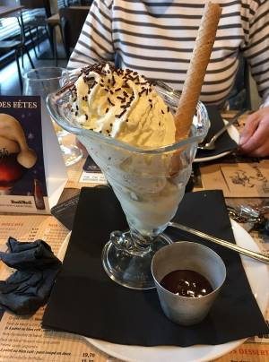 | Freddy 25/11/2021  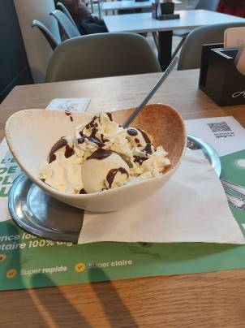
Gageons que ce challenge vous donnera l’eau à la bouche mais on se demande comment le comité comptera les embonpoints pour déterminer le vainqueur…

RAMDAM
Le tendon d’Achille de Philippe ayant lâchement largué son proprio, les sources d’information ont manqué à l’échotier ! Merci à celui qui a fourni quelques bribes que je recopie.!
Tout ce que le scribe peut vous dire se résume en une phrase :
Chaque dimanche, motivés par les Dominettes proposées par Serge, DES DRAGONS ONT ROULE !
Oui, bon, mais qui ? Et où ? …
En bricolant, fouillant dans « Wattsap » (wat is dat voor une sakwé ?) , fouinant, il a pu dénicher, parmi toutes les « Dragonneries », quelques rares (im)précisions :
OCTOBRE
Dimanche 17 : On a compté (au moins) 2 groupes de rouleurs :
Une douzaine de Dragons vont pointer à Anderlues  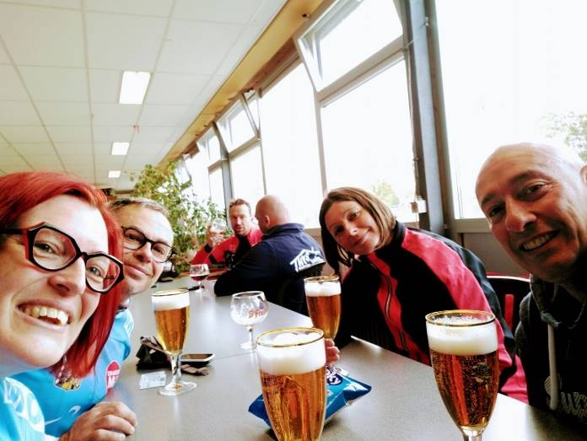  Apparemment, ils n’ont pas fait que pointer, ils ont pinté aussi.. | D’autres partent du Tennis pour une longue Dominette  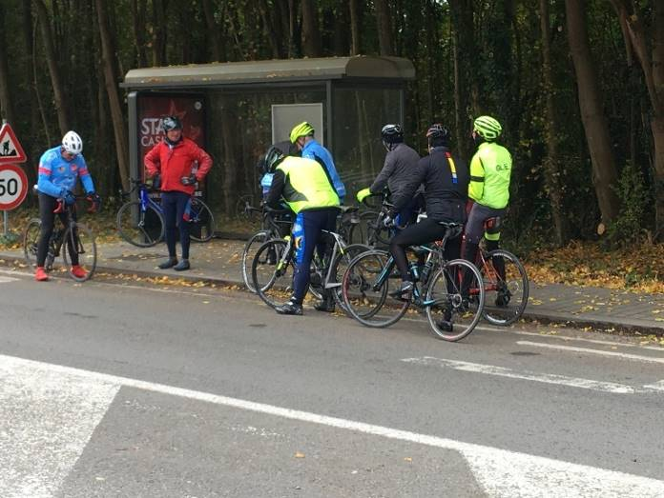  Longue, trop longue, si longue que quelques-uns ont préféré rentrer en bus.
Dimanche 24 : Certains (Président, Piet, Nancy, Stéphane) boivent une (?) « quoi » (?) à Ath ( ?). |  | 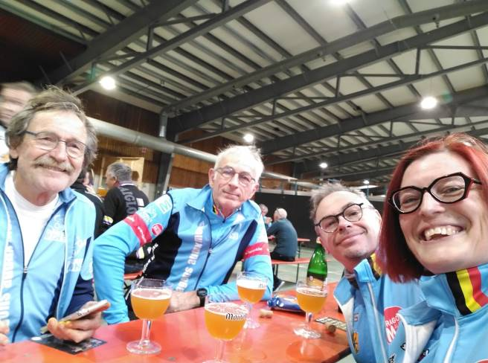
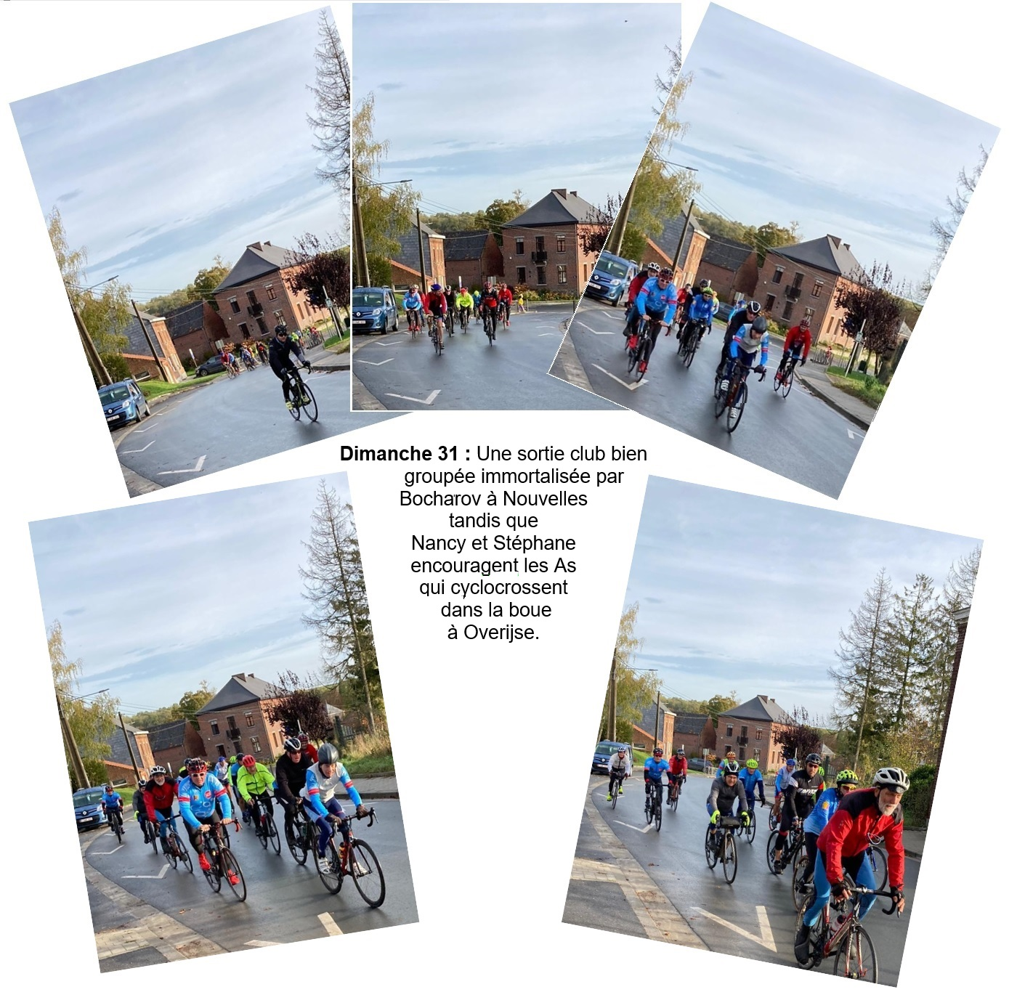
NOVEMBRE  Jeudi 11 : N’ayant pas été contacté par les organisateurs, nous n’avions rien prévu pour « La Rando de l’Enfance » !  Pourtant la Marche-ADEPS fut organisée.  Avertis en dernière minute, de nombreux Dragons s’y sont rendus pour prendre un bol d’air frais. Rejoints par les copains qui ne voulaient pas abandonner leur bécane, ils ont donc fait tourner le bar et alimenter la caisse !  Les Dragons sont toujours prêts pour les bonnes œuvres.  Week-end 13-14 : La météo est formelle : temps pourri le samedi, temps sec le dimanche.  Samedi : Jacky a compté 1 rouleur : … lui. !  Dimanche : 21 dragons qui partent en 2 groupes, puis 3, puis 4, un sous-groupe se détache du groupe 2 tandis que le groupe de tête se divise en 2… | 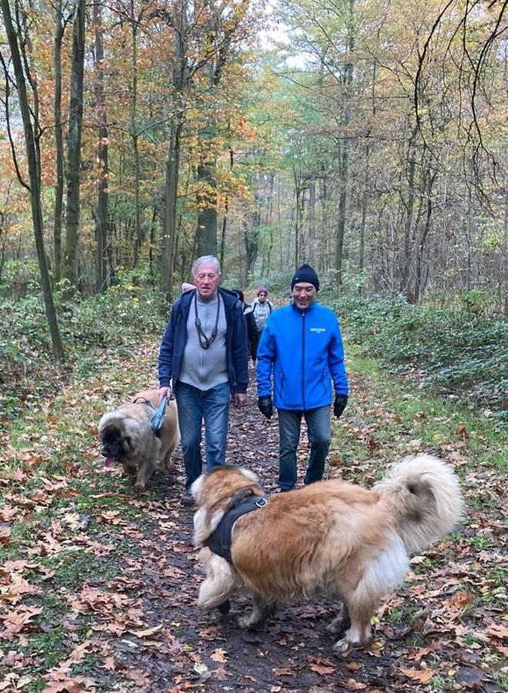
Bref, un beau bordel (), mais tout le monde est bien rentré ! Même Jules, pas trop en forme suite à sa 3éme dose du vaccin. A noter aussi: Jean D. qui, comme d'hab, a nous a rattrapés en début de parcours. Sauf que cette fois, c'était avec son vélo "musculaire", pas l’électrique ! Bravo Jean!.
Et pour finir, il paraît qu'on a bu un pot sur l'anniversaire de Serge
Fin novembre : Et M…. ! Le C.A. a dû se résoudre à annuler l’annuel « Souper-Fromages ». Les contraintes émises par les autorités suite au regain du « Covid » étaient trop lourdes que pour organiser une soirée festive.
Montrer patte-au-CST à l’entrée, se démasquer pour boire un verre en stoemeling, nous obliger à danser assis et masqués … ! Non, c’était trop !

DECEMBRE
Samedi 4 8-9 dragons piégés par une pluie glaciale sur les hauteurs de Bavay. Marc dira avoir pourtant consulté la météo avant de s'élancer mais, "ce jour-là, c'était un stagiaire qui avait fait la météo."
D'autres fous aperçus sous la pluie: François VH entre Mons et Anderlecht, Alain M entre Anderlecht et Mons...
Dimanche 5 : le titulaire de la Météo est revenu et a annoncé le temps de m... qu'on a effectivement connu. Malgré de très mauvaises conditions de visibilité, on aurait aperçu du coté du tennis Angelo qui a tourpiné tout seul dans le coin, Bruno qui est rentré "à s baraque" , Vanesssa itou, je crois…
Lundi 6 : Réunion mensuelle du C.A. : Encore une mauvaise nouvelle : une autre de nos organisations-phare doit être annulée : la Marche de la St-Sylvestre n’aura pas lieu. Toujours la même raison !
Bref en 2021, aucune activité tournée vers l’extérieur n’a pu être mise sur pied !
Heureusement, nous avons été loin d’être à l’arrêt en interne. Chaque week end une sortie était programmée au départ du local. Sans parler d’autres initiatives. Allez, cyclistement parlant, 2021 n’aura pas été si mauvais !
Mais il y a aussi une bonne nouvelle : un candidat-Président s’est proposé … . Bravo. Déjà Merci à lui. !
La prochaine Assemblée Générale sera festive !

Samedi 11 Des dragons tout azimut – mais en ordre dispersé- pour profiter de cette rare journée de soleil
Dimanche 12 : au départ d’une matinée morose, 8 dragons et une seule dragonne : Vanessa. Qui n’en perd pas les pédales, mais seulement une. Heureusement, Jacky était là, avec la clef ad hoc pour refixer la shimano fugueuse.
Philippe T.

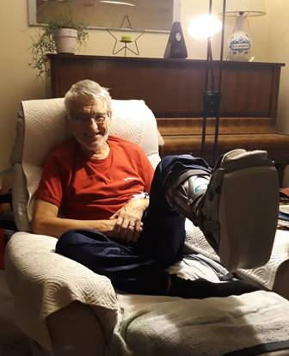 | Grand merci à tous ceux qui ont pris de mes nouvelles et m’ont adressé des encouragements. Une visite, un coup de fil, un message, tout cela m’ a fait chaud au coeur !  Depuis quelques jours, je suis délivré de ma « Jambe-Robocop » et j’espère bien rouler quelques kilomètres -symboliques (1 spidam !)- cette année encore.  A bientôt,  Philippe

Les dragons remercient leurs sponsors


NDLR. Achille de Philippe ! De qui s’agit-il ? Le nom n’apparait pas dans le fichier des membres ! Est-ce un pseudonyme ? Qui s’y cache derrière ?
Note de l’échotier : « Qui ose utiliser un tel vocabulaire ?»

